MOMENTO II

Esteban García López

- VISTA 1
En esta vista básicamente la idea del hoyo es que este horizontal a nosotros, aquí puede haber plataformas, objetos que se están moviendo con sus respectivas físicas; el objetivo del jugador, es calcular la fuerza necesaria para lanzar la pelota así, la trayectoria va seguirá el camino correcto hasta llegar al hoyo, si de lo contrario, la pelota colisionara con algún objeto y no llega al hoyo, el jugador perderá una vida de tres.

Enemigos: Los enemigos de este nivel básicamente son objetos que lo que hacen es impedir la trayectoria del jugador, como péndulos grandes, plataformas que van subiendo y bajando, y pájaros que se van moviendo de un lado a otro

Físicas: Movimiento parabólico, movimiento circular uniforme, movimiento rectilíneo uniforme.

Se realizaron cambios a lo ya planteado en el momento I, debido a que encontré Sprite mas adecuados que van mejor con el estilo retro del videojuego, este nivel no va a tener portales; los va a tener el segundo nivel que me pareció mas adecuado debido a la temática de este nivel.

Sprite
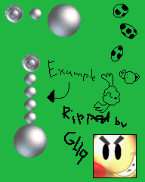
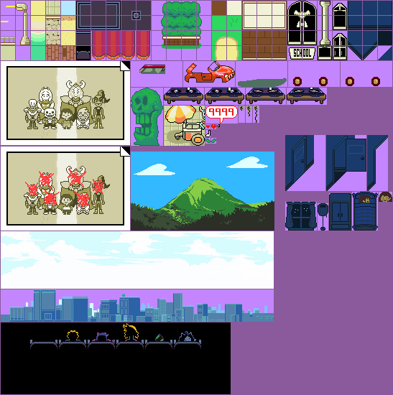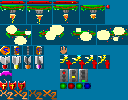

- VISTA 2
En esta vista, tengo planeado hacerla en el espacio; no he decido si una ciudad en el espacio o el espacio directamente; aquí la interacción del personaje solo cambia respecto al sentimiento de que ya vamos a estar en gravedad cero, entonces la fuerza aplicada a la pelota se verá afectada,
La pelota caerá lentamente, pero esta vez el jugador tiene la posibilidad de controlar su desplazamiento horizontal para evitar así obstáculos y utilizar los portales a su favor, a su vez, va a ver un robot que nos va a ir lanzando proyectiles, y debemos evitarlo hasta llegar al hoyo.

Enemigos: un Boss final que nos va a ir lanzando proyectiles y moviéndose para evitar que lleguemos al hoyo

Físicas: Caída libre, movimiento parabólico.

Sprite
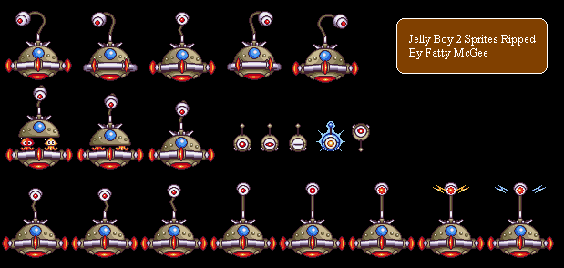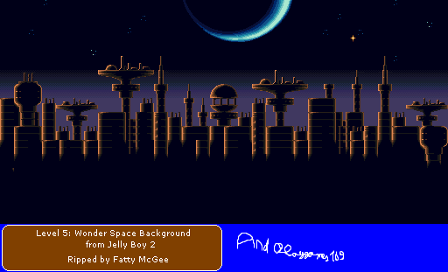
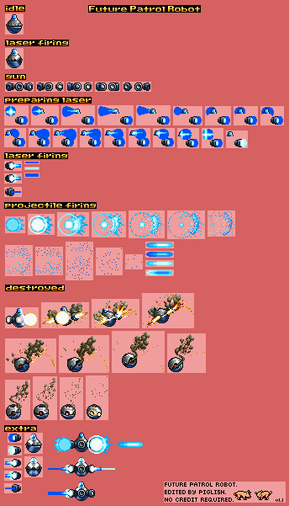

- COMPONENTES AGENTE INTELIGENTE

Inicio
Perseguir al jugador
Aumentar proyectiles
Reducir proyectiles
No
Si
¿está cerca?
Aumentar proyectiles
Reducir proyectiles
Si
No
¿Poca vida?
Analizar distancia a la meta
Analizar vida

